Gebruik

Toegang tot dossiers in Claritalk
In Claritalk ziet u een dossier alleen als u er zelf aan gekoppeld bent, rechtstreeks of via een team. Wie toegang heeft tot een dossier, ziet ook alle conversaties die erin zitten. Een synchronisatie vanuit uw praktijksoftware voegt toegang toe, maar neemt nooit toegang weg.
Dit document legt uit wie wat kan zien en doen, hoe u toegang geeft en intrekt, en wat een koppeling met uw praktijksoftware daaraan verandert.

Basisbegrippen
Vijf begrippen bepalen samen wie wat ziet.
Begrip | Wat het is
Organisatie | Uw kantoor in Claritalk. Gegevens van een andere organisatie zijn nooit zichtbaar, wat de instellingen ook zijn.
Gebruiker | Een medewerker met een eigen Claritalk-account binnen uw organisatie.
Team | Een groep gebruikers, bijvoorbeeld een afdeling. Een dossier kan met een heel team gedeeld worden.
Dossier | De map van een klant of project. Een dossier bundelt de conversaties, taken, bedrijfsinformatie en koppelingen met uw praktijksoftware.
Conversatie | Een opgenomen gesprek, vergadering of telefoon. Een conversatie hoort bij maximaal één dossier.
In het overzicht Dossiers ziet u per dossier met welke teams en gebruikers het gedeeld is.
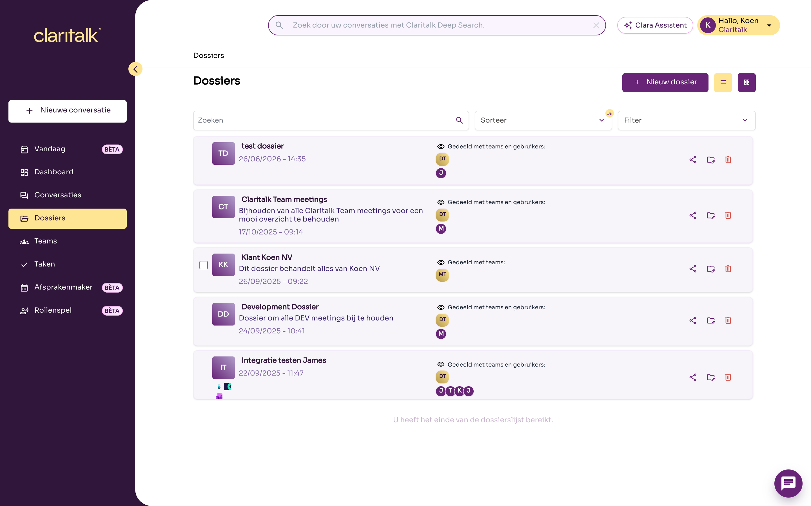
Het dossieroverzicht toont per dossier met welke teams en gebruikers het gedeeld is

Rollen en rechten
Per dossier is iemand eigenaar, lid of heeft hij of zij geen toegang. Eigenaars beheren het dossier, leden gebruiken het.
Wat | Eigenaar | Lid (rechtstreeks) | Lid via een team | Geen toegang
Dossier en conversaties bekijken | Ja | Ja | Ja | Nee
Clara vragen stellen over het dossier | Ja | Ja | Ja | Nee
Conversaties aan het dossier toevoegen | Ja | Ja | Ja | Nee
Titel, beschrijving en koppeling met de praktijksoftware wijzigen | Ja | Nee | Nee | Nee
Dossier delen met gebruikers en teams | Ja | Nee | Nee | Nee
Andere leden verwijderen of eigenaar maken | Ja | Nee | Nee | Nee
Zichzelf uit het dossier verwijderen | Ja, als er nog een eigenaar overblijft | Ja | Nee, verlaat daarvoor het team | Nee
Dossier verwijderen | Ja | Nee | Nee | Nee
Enkele vaste regels:
- Een dossier heeft altijd minstens één eigenaar en minstens één lid of team.
- Wie een dossier aanmaakt, wordt automatisch eigenaar.
- Iemand die u toevoegt, wordt lid. Een eigenaar kan een lid daarna eigenaar maken.

En de beheerder van de organisatie?
Een organisatiebeheerder ziet in de gewone Claritalk-omgeving niet automatisch alle dossiers. Ook daar geldt: alleen dossiers waaraan de beheerder gekoppeld is. Via de beheeromgeving kan een beheerder wel alle dossiers van de organisatie bekijken, aanmaken, wijzigen en verwijderen, en leden of teams toevoegen en verwijderen. Het verwijderen van een dossier vraagt daar een bevestiging met wachtwoord.

Hoe iemand toegang krijgt
Er zijn vier manieren om toegang tot een dossier te krijgen:
- Het dossier zelf aanmaken. U wordt eigenaar.
- Gedeeld worden door een eigenaar. Open het dossier en klik op het deel-icoon. Voeg een Gebruiker of een Team toe en klik op Opslaan. De nieuwe gebruiker krijgt een e-mail.
- Lid zijn van een gedeeld team. Is een team aan het dossier gekoppeld, dan hebben alle leden van dat team toegang. Dat geldt alleen voor de leden van dat team zelf, niet voor leden van een bovenliggend of onderliggend team.
- Een synchronisatie met uw praktijksoftware. Zie het volgende hoofdstuk.
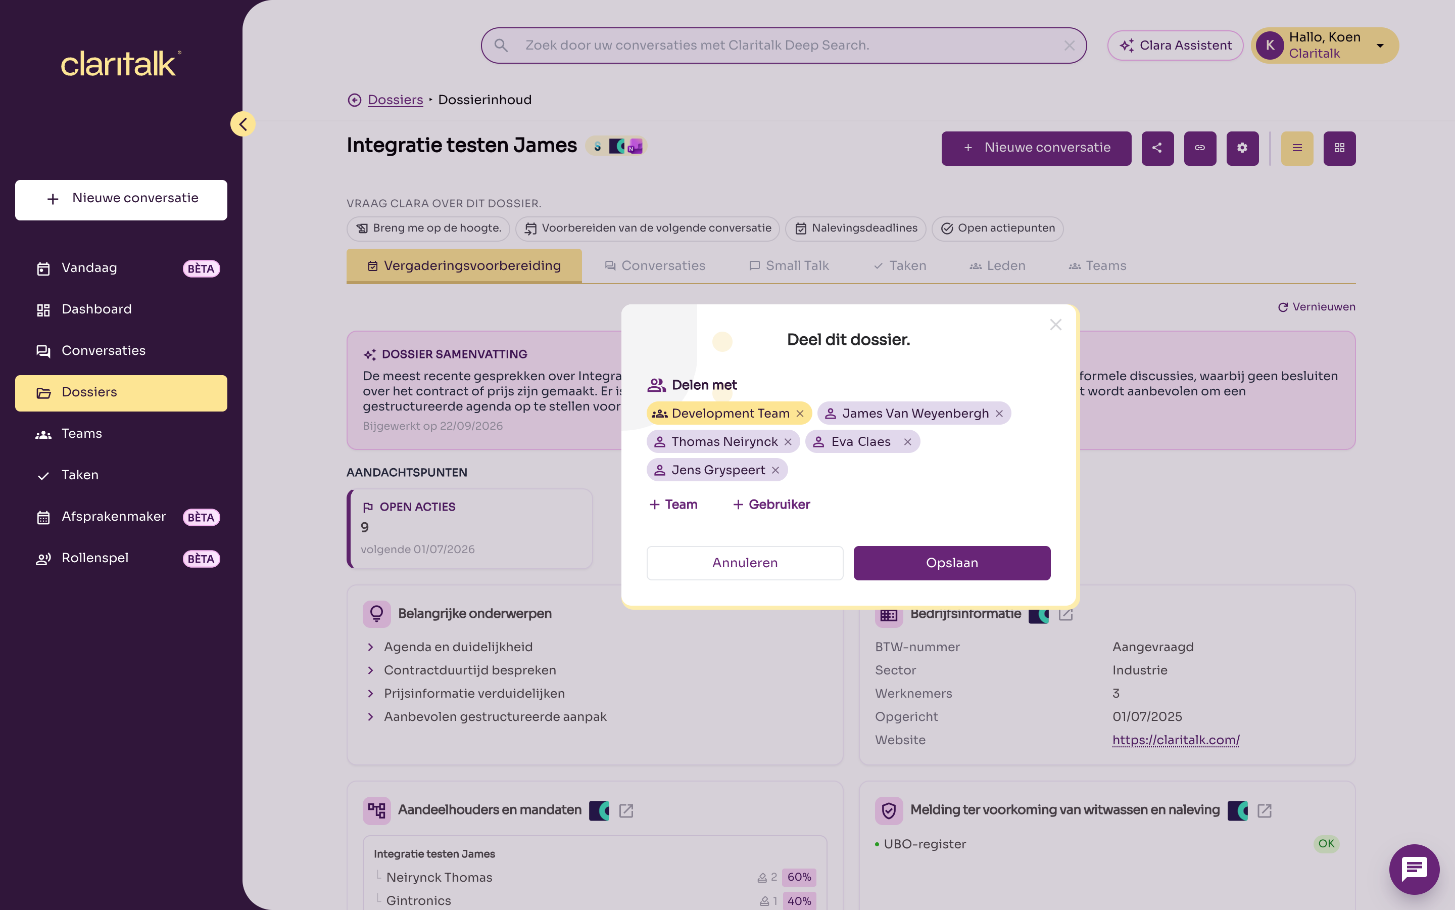
Het venster Deel dit dossier met een team en enkele gebruikers
Onder het tabblad Leden van een dossier ziet u wie er rechtstreeks toegang heeft. Eigenaars hebben een badge bij hun initialen. Teams die toegang hebben, staan onder het tabblad Teams.
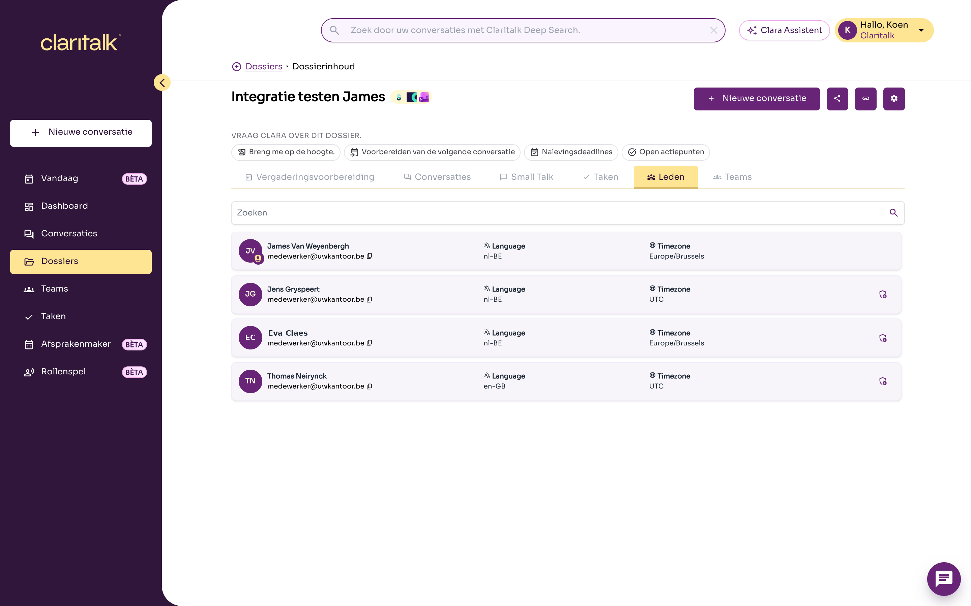
Het tabblad Leden van een dossier
Teams beheert u via Teams in het menu. Wie u aan een team toevoegt, krijgt meteen toegang tot alle dossiers die met dat team gedeeld zijn.
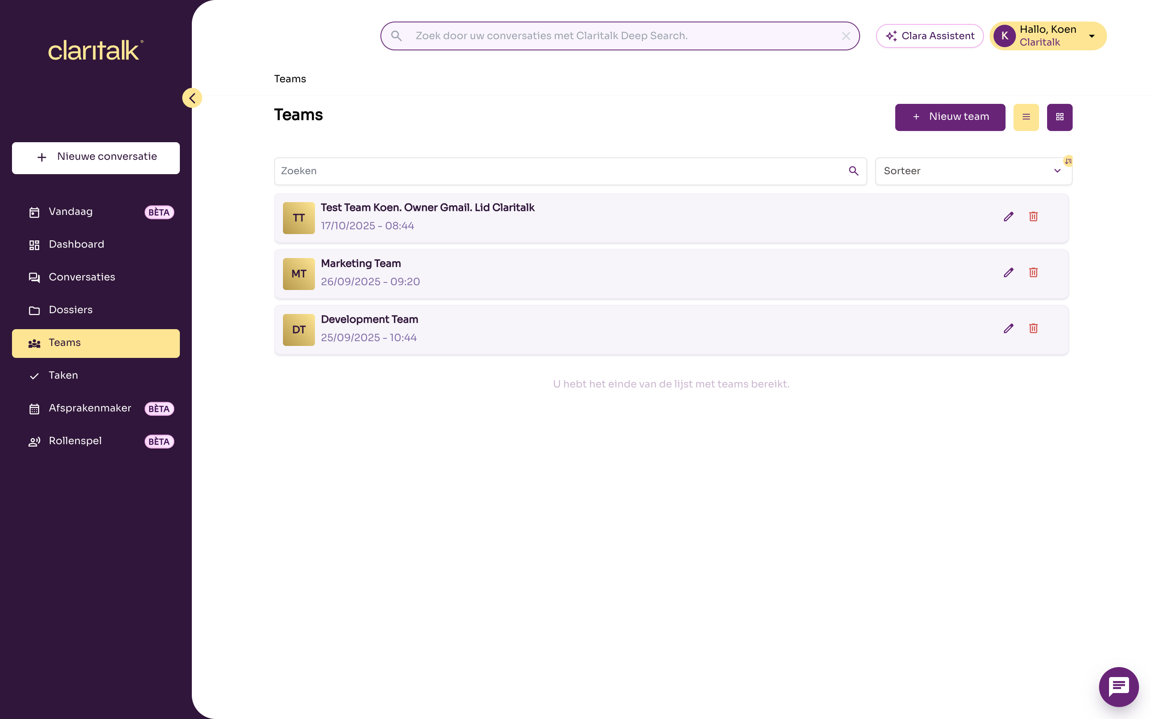
Het overzicht van teams

Toegang intrekken
Toegang wordt bij elke actie opnieuw gecontroleerd. Verwijdert een eigenaar iemand uit het dossier, of verlaat iemand een gedeeld team, dan is de toegang onmiddellijk weg. De betrokkene krijgt daar geen e-mail over.
Heeft iemand toegang via een team, dan volstaat het niet om die persoon uit het dossier te verwijderen. Haal de persoon dan uit het team, of ontkoppel het team van het dossier.

Synchronisatie met uw praktijksoftware
We nemen AdminPulse als voorbeeld. De andere pakketten die dossiers synchroniseren werken op dezelfde manier; waar ze afwijken, staat dat in de tabel Andere koppelingen onderaan dit hoofdstuk.
Een synchronisatie met AdminPulse maakt dossiers aan en houdt hun gegevens bij. Ze geeft de gebruiker die de koppeling legde toegang, maar neemt nooit toegang weg en raakt manueel ingestelde toegang niet aan.
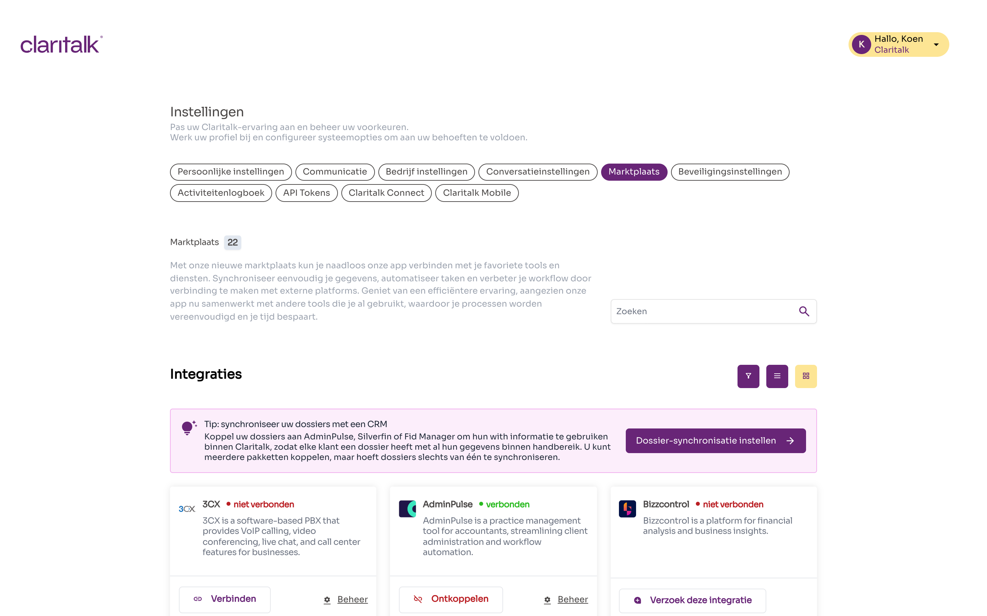
De AdminPulse-koppeling in de Marktplaats

Wanneer synchroniseert Claritalk?
- De koppeling met AdminPulse is persoonlijk: elke gebruiker verbindt zijn of haar eigen AdminPulse-account via Instellingen > Marktplaats.
- De synchronisatie loopt automatisch elke nacht om 02:00. U kunt ze ook zelf manueel starten.
- Claritalk haalt de relaties op die het AdminPulse-account van die gebruiker te zien krijgt.

Hoe Claritalk een relatie aan een dossier koppelt
Voor elke relatie uit AdminPulse zoekt Claritalk een passend dossier binnen uw organisatie, in deze volgorde:
- Een dossier dat al aan deze AdminPulse-relatie gekoppeld is.
- Een dossier met hetzelfde btw-nummer, bijvoorbeeld uit een andere koppeling of manueel ingevuld.
- Een dossier met dezelfde naam. Claritalk voegt dan niet automatisch samen, maar stelt een samenvoeging voor die een gebruiker moet goedkeuren.
- Geen enkel passend dossier: Claritalk maakt een nieuw dossier aan.
Claritalk neemt de naam, het btw-nummer, telefoonnummers, e-mailadressen en de website over. Contactgegevens die al bekend zijn, worden niet gewist als AdminPulse ze bij een synchronisatie even niet meestuurt.

Wat de synchronisatie met de toegang doet
Situatie | Effect op de toegang
Er wordt een nieuw dossier aangemaakt | De gebruiker die synchroniseert, wordt eigenaar. Verder heeft niemand toegang tot het dossier gedeeld wordt.
Er bestaat al een dossier, ook een dat een collega manueel aanmaakte | De gebruiker die synchroniseert, wordt lid als hij of zij nog geen toegang had. Er wordt geen e-mail verstuurd.
Iemand is in AdminPulse verantwoordelijke of medewerker van een klant | Dat heeft geen invloed op de toegang in Claritalk.
U verwijdert iemand in AdminPulse of wijzigt de verantwoordelijke | De toegang in Claritalk blijft ongewijzigd. Pas ze zelf aan in Claritalk.
U hebt een dossier manueel gedeeld of een lid verwijderd | De synchronisatie overschrijft dat niet. Ze voegt alleen de synchroniserende gebruiker toe.
Een relatie wordt in AdminPulse gearchiveerd of verwijderd | Het dossier in Claritalk blijft bestaan, met zijn conversaties.
U verwijdert een dossier in Claritalk dat nog in AdminPulse staat | Bij de volgende synchronisatie maakt Claritalk opnieuw een (leeg) dossier aan.
Twee dossiers worden samengevoegd | Conversaties, gebruikers en teams gaan naar het overblijvende dossier. Overgezette gebruikers worden lid, ook als ze eigenaar waren.
Praktisch: laat bij voorkeur één persoon of een beperkt aantal personen de synchronisatie doen, en deel de dossiers daarna met de juiste teams. Zo bepaalt u zelf wie toegang heeft, los van wie de koppeling legde.

Andere koppelingen
Koppeling | Synchroniseert dossiers? | Effect op de toegang
Silverfin | Ja | Zoals AdminPulse: alleen de gebruiker die synchroniseert, krijgt toegang.
FID-Manager | Ja | De koppeling geldt voor de hele organisatie. Alle actieve gebruikers van de organisatie worden lid van elk gesynchroniseerd dossier.
Brokercloud | Nee | U koppelt een dossier manueel aan een relatie.
Zoho CRM, Odoo | Nee | Er worden geen dossiers aangemaakt.

Toegang tot conversaties
Wie toegang heeft tot een dossier, ziet alle conversaties in dat dossier. Er bestaat geen aparte "privé"-instelling voor een conversatie binnen een dossier.
U ziet een conversatie als minstens één van deze punten klopt:
- u hebt de conversatie zelf opgenomen;
- de conversatie zit in een dossier waartoe u toegang hebt;
- de conversatie werd persoonlijk met u gedeeld;
- de conversatie werd gedeeld met een team waarvan u lid bent.
Conversaties van een andere organisatie ziet u nooit.
Wat | Wie
Een conversatie bekijken | Iedereen die ze volgens bovenstaande regels mag zien
Een conversatie bewerken | Iedereen binnen uw organisatie die de conversatie mag zien
Een conversatie persoonlijk met iemand delen | Alleen wie de conversatie opnam
Een conversatie verwijderen | Alleen wie de conversatie opnam
Een conversatie in een dossier plaatsen | Iedereen die toegang heeft tot dat dossier
Tip: wilt u een gesprek beperkt houden, plaats het dan niet in een dossier dat met een groot team gedeeld is. Deel het in plaats daarvan persoonlijk met de juiste collega's.

Veelgestelde vragen
Wat gebeurt er als een medewerker het kantoor verlaat? Wordt de gebruiker uit de organisatie verwijderd, dan verdwijnt die persoon uit alle dossiers. Was de gebruiker de enige eigenaar van een dossier, dan wordt dat dossier verwijderd, ook voor de andere leden. Teams waarvan de gebruiker eigenaar was, worden eveneens verwijderd. Kies daarom bij het verwijderen voor gegevens overdragen aan een andere gebruiker: die collega neemt dan de dossiers over, met dezelfde rol. Een gedeactiveerde gebruiker kan niet meer inloggen.
Wat gebeurt er met de conversaties als een dossier verwijderd wordt? De conversaties blijven bestaan, maar zitten niet langer in een dossier. Wie de conversatie opnam of ze persoonlijk gedeeld kreeg, ziet ze nog. Is er nog een andere eigenaar, dan verwijdert "verwijderen" alleen uzelf uit het dossier.
Kan ik een dossier archiveren? Nee, dat kan momenteel niet. Een dossier bestaat of is verwijderd.
Ziet Clara meer dan ik? Nee. De Clara Assistent, de zoekfunctie en de koppeling met AI-assistenten (MCP) werken met uw eigen rechten. Ze zien alleen de dossiers en conversaties die u zelf ook ziet.
En de Claritalk API? Met een persoonlijke API-token gelden dezelfde regels als in de app. Een serviceaccount, dat een organisatiebeheerder kan aanmaken, ziet wel alle dossiers van de organisatie. Geef zo'n serviceaccount dus alleen aan toepassingen die u vertrouwt.
Een collega ziet een dossier niet. Wat controleer ik?
- Staat de collega onder Leden van het dossier, of in een team onder Teams?
- Zit de collega rechtstreeks in dat team, en niet alleen in een bovenliggend team?
- Heeft de collega een AdminPulse-synchronisatie gedaan? Die geeft alleen de synchroniserende gebruiker toegang, niet de verantwoordelijke uit AdminPulse.

